鹿寨县召开第四次全国农业普查“两员”选聘工作培训会

8月4日，鹿寨县第四次全国农业普查领导小组办公室组织召开全县普查指导员和普查员选聘工作培训会，传达贯彻自治区关于“两员”选聘和培训工作的文件精神，并对全县“两员”选聘工作作出全面部署。
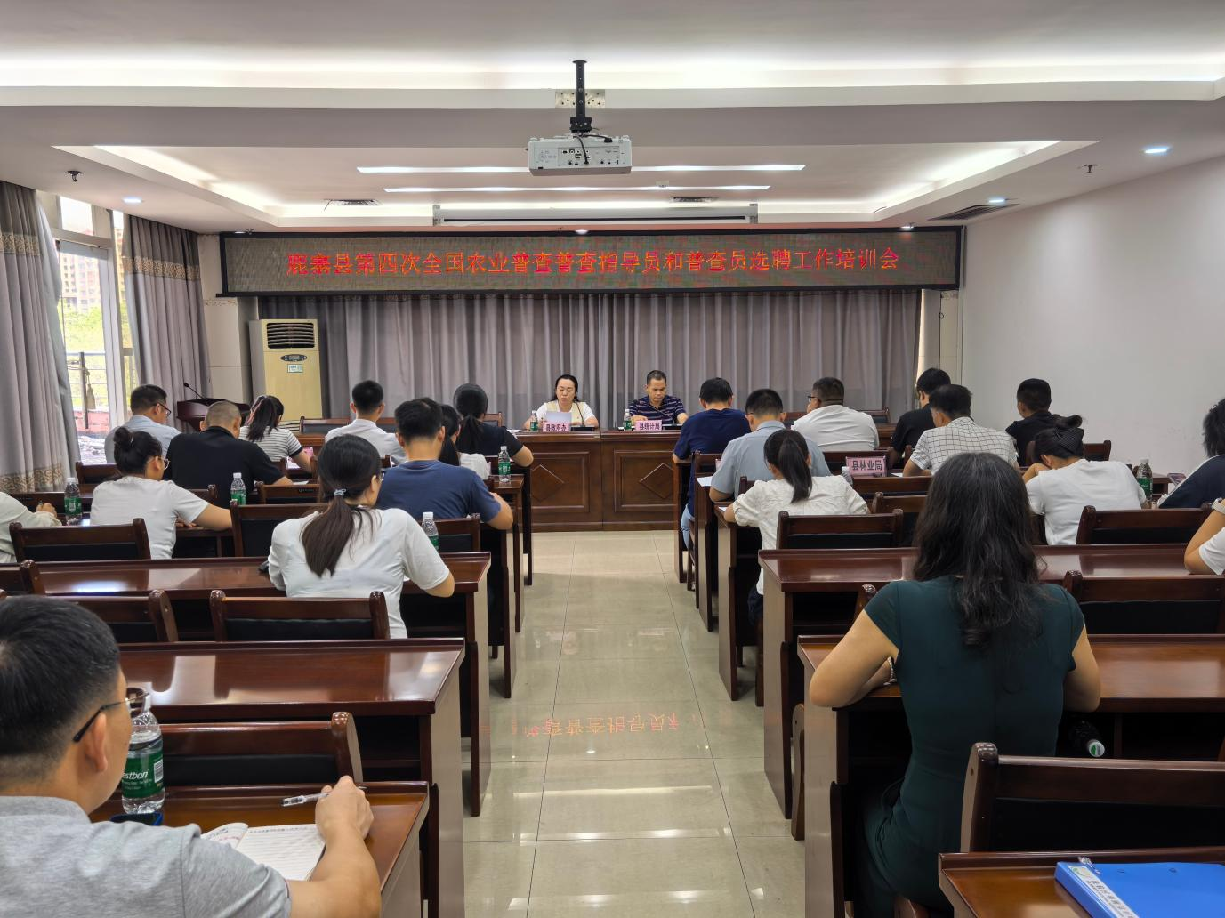
（图为会议现场）
会议指出，第四次全国农业普查是国务院统一部署的重大国情国力调查，“两员”是普查数据的直接采集者，是确保普查数据质量的第一道关口，其选聘质量直接关系到普查工作的成败。各乡镇要进一步提高政治站位，切实增强责任感紧迫感，按时保质完成选聘任务。
会议强调，各乡镇在选聘中要优先选用熟悉村情、责任心强、能保证全程参与普查工作的人员，确保队伍稳定、履职到位。会议还就清查底册资料收集工作作出安排，要求各乡镇按时完成资料报送。
下一步，县农普办将按照分级负责原则组织开展“两员”业务培训，县级负责培训乡镇业务骨干，各乡镇负责培训辖区全体“两员”，培训结束后统一组织考试，成绩合格并签订保密承诺书后方可持证上岗，为高质量完成全县农业普查任务提供坚实的人员保障。

供稿：鹿寨县统计局（县农普办） 韦碧
联系电话：6820196
审核人：郭佑明 古藩庆

